KURSSIEN ESIVALINNAT LUKUVUODELLE 2019-2020

Ensi lukuvuoden kurssitarjottimen tekoa varten kartoitetaan opiskelijoiden kurssivalinnat lukuvuodelle 2019-2020. Kartoituksen perusteella lasketaan ensi vuoden kurssien toteutuminen ja ryhmien määrät.

Kartoituksen valinnat on syytä tehdä harkiten. Kaikkia pakollisia ja syventäviä kursseja tarjotaan opiskelijoille, mutta ryhmien määrä ja koulukohtaisten kurssien toteutuminen riippuvat opiskelijoiden valintojen määrästä. Jos kurssille ilmoittautuu vähintään 15 opiskelijaa, se pyritään toteuttamaan. Muutoin kurssi jää pois tarjottimesta. Kannattaa siis olla aktiivinen haluamiensa kurssien kohdalla!

ESIVALINTA-AIKATAULU

19.2.
Esivalintojen tekeminen esitellään opiskelijoille ryhmänohjauksessa tiistaina 19.2.2019 klo 13.00-13.15.

5.3.
Opiskelijoiden esivalinnat tehdään opintosuunnitelmalomakkeelle ohjatusti ryhmänohjaustunnilla tiistaina 5.3. klo 12.45-13.45. Toimi seuraavasti:
- ota esiin
  - Wilmasta
    - Opinnot -näyttö täältä näet suorittamasi kurssit 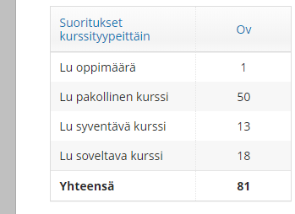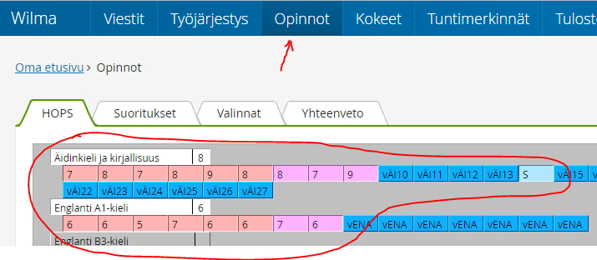
    - Kurssitarjotin -näyttö täältä näet tämän lukuvuoden 4. ja 5. jaksoon valitsemasi kurssit

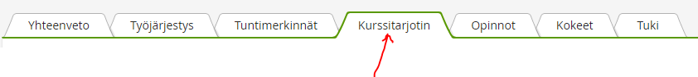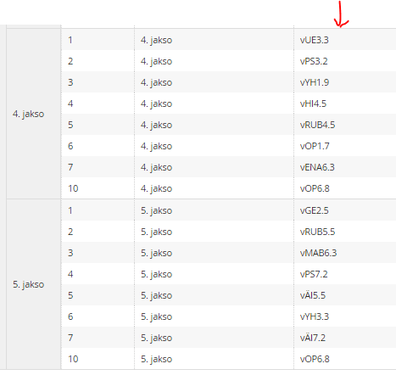

  - paperinen opintosuunnitelmalomake
    - merkitse opintosuunnitelmalomakkeelle
      - tekemäsi kurssit = x
      - tulevat valintasi tälle keväälle = ʌ, ensi lukuvuodelle = □, (sitä seuraavalle lukuvuodelle = O)
      - valmistumisajankohtasi

Opintosuunnitelmalomakkeelle kurssit on merkitty suositellun suoritusjärjestyksen mukaisesti eri vuosiluokille. Koulun kotisivuilla on tarkempia tietoja kurssien suoritusjärjestyksestä. Erityisesti reaaliaineissa kurssien suoritusjärjestys ja suoritusvuosi voi olla joustava. Lomakkeessa myös näkyvät lihavoidusti pakolliset kurssit, normaalitekstillä syventävät ja suluissa soveltavat kurssit.

Esivalinnat tehdään Wilmaan itsenäisesti 5.-11.3. (11.3. viimeistään klo 10). Ryhmänohjaaja tarkistaa, että kaikki ovat tehneet esivalinnat Wilmaan. Opiskelija päivittää myös Wilman opinnot näytön vastaamaan esivalintojaan.

Valinnat tehdään Wilmassa seuraavasti: Mene kohtaan kurssitarjotin –> klikkaa kohdasta muuta valintoja -> vasemmasta reunasta löydät lukuvuoden 2019-20 esivalintarjottimen. Valitse tarjottimesta kaikki ne kurssit, joita tulet opiskelemaan ensi lukuvuonna.
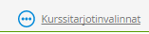

Abikurssit yo-kirjoituksia varten pyritään järjestämään kaikissa aineissa sekä syksyllä että keväällä.

Jos aineessa on nelosia, jotka on korotettava päättöarvosanan saamiseksi, on syytä valita kurssi uudelleen suoritettavaksi ensi vuonna ennen jatkamista seuraaville kursseille.

Lyhyet kurssikuvaukset löytyvät Hämeenlinnan lyseon lukion sivuilta
https://www.kktavastia.fi/lyseon-lukio/opiskelijalle/

MUITA OHJEITA ENSIMMÄISEN VUODEN OPISKELIJOILLE:
Ensin tarkistetaan kaikki 1. vuoden suoritukset (myös kuluvan kevään).
Äidinkielestä tulee olla suoritettuna kurssit 1, 2, 3,
englannista 1, 2, 3,
ruotsista 1, 2, (joillakin ryhmillä 3)
matematiikasta lyhyt 1, 2, 3,
pitkästä 1, 2, 3, 4.

Kursseja tulee olla niin, että vuoden kurssien kokonaismäärä on 30. Jos määrä on alle, tulisi puuttuvien kurssien verran valita kursseja enemmän 2. vuodelle.

2. vuodelle valitaan kursseja yhteensä 30.
äidinkielestä kurssit 4, 5
englannista 4, 5, 6,
ruotsista (3), 4, 5
lyhyestä matematiikasta kurssit 4, 5, 6,
pitkästä matematiikasta kurssit 5, 6, 7, 8, 9.
yhteiskuntaoppi 1,2 ja syksyllä yh:n yo-kokeeseen osallistuville 3
Muista aineista pyritään suorittamaan kaikki pakolliset kurssit loppuun 2. lukiovuonna. Lisäksi opiskelijat valitsevat niitä syventäviä ja soveltavia kursseja, joita heillä on omissa ainevalinnoissaan ja niitä syventäviä kursseja aineista, joita he mahdollisesti kirjoittavat kolmannen lukiovuoden syksyllä.

Pakollisissa aineissa (ena, mab) tarjotaan yhtä syventävää kurssia jo kakkosvuoden lopussa niille, jotka aikovat kirjoittaa syksyllä ko. aineen. Muuten syventävät kurssit opiskellaan näistä aineista kolmantena lukiovuonna kevään kirjoituksia varten. Poikkeuksena rub6 järjestetään vain toisen vuoden keväällä.

Kirjoitukset on syytä painottaa keväälle. Syksyllä voi kirjoittaa 1-2 ainetta, koska syksyllä ei ole erillistä lukulomaa ja kirjoitukset ajoittuvat normaalin koulutyön lomaan. Reaaliaineissa opiskelija valitsee omatoimisesti 2. vuodelle niitä syventäviä kursseja, jonka aineen hän haluaa kirjoittaa syksyn kirjoituksissa.

MUITA OHJEITA 2. VUODEN OPISKELIJOILLE

Tarkista 1-2. vuoden opinnot (myös kuluva kevät). Kaikki pakolliset kurssit tulisi suorittaa 2. vuoden loppuun mennessä (ei äi6, maa10). Erityisesti
äidinkieli kurssit 1-5,
englanti kurssit 1-6,
ruotsi kurssit 1-5 ja
matematiikka lyhyt kurssit 1-6 ja pitkä kurssit 1-9.
yhteiskuntaoppi 1-2

Näiden aineiden viimeistä pakollista kurssia ei enää ehdi seuraavana vuonna suorittaa. Tarkista kaikki pakolliset kurssit – että ne tulevat opinto-ohjelmaan ja että valtakunnallisia syventäviä kursseja tulee yhteensä 10. Yo-kirjoitusten kysymykset tulevat pakollisista ja syventävistä kursseista, joten ne tulee opiskella kirjoitettavista aineista. Esivalintakyselyssä abikurssien kohdalla kysytään suoritusaikaa, onko se syksyllä vai keväällä.

Yo-kirjoituksiin ei päästetä opiskelijoita, joilta puuttuu kirjoitettavan aineen pakollinen kurssi. Keväällä 2020 valmistumista varten kurssien (75) tulee olla suoritettuna kolmannen jakson lopussa. Neljäs jakso tulisi vapauttaa kirjoituksiin valmistautumista varten. Neljännen jakson lopussa tarkistetaan kurssimäärä ja opetussuunnitelman toteutuminen ja ilmoitetaan ylioppilastutkintolautakuntaan, mikäli opiskelija ei tule saamaan kursseja valmiiksi. Viidennessä jaksossa ei pysty opiskelemaan kursseja, mikäli aikoo valmistua keväällä. Kirjoitukset on syytä keskittää keväälle.

Syksyllä normaalin koulutyön ohessa voi kirjoittaa 1-2 ainetta, jos on valmis käyttämään kesäajan kirjoituksiin valmistautumiseen. Jos kirjoittaa useita reaaliaineita, on tarkistettava, että kirjoitukset eivät osu samalle kirjoituspäivälle. Silloin ne on hajautettava eri kirjoituskerroille.

Kolmessa ja puolessa vuodessa valmistujat:

Opiskelija ei voi tehdä itsenäisesti päätöstä opintojen jatkamisesta neljännelle vuodelle, vaan asia on sovittava opinto-ohjaajan kanssa.

Kolmannen vuoden viidennessä jaksossa opiskellaan normaalisti kurssitarjottimen mukaan. Lisäksi neljännen vuoden 1. jaksossa ehtii opiskella kursseja. Huomaa, että syksyn yo-kirjoitukset järjestetään 1.jakson lopussa ja kirjoitettavien aineiden pakolliset kurssit on oltava suoritettuna ennen sitä. Viidennessä jaksossa kurssitarjonta on melko suppea, joten se tulee huomioida kurssivalintoja tehtäessä. Neljännen vuoden 1. jakson jälkeen tarkistetaan kurssimäärä ja ilmoitetaan ylioppilastutkintolautakuntaan. 2. jaksossa ei enää ehdi kursseille. Valmistuminen on itsenäisyyspäivän alla.

